Suche in den Exportierten XML‘s:

Start-Script: XmlSearchGUI.cmd ( XmlSearchGUI.sh muss noch erstellt werden!)

@@ECHO OFF
REM ECHO Parameter: %*
SET DEBUG_OPT=
SET CONFIG_FILE=
IF NOT "%1" == "" (
IF "%1" == "D" (
SET DEBUG_OPT=-agentlib:jdwp=transport=dt_socket,server=y,suspend=y,address=5005
IF NOT "%2" == "" (
SET CONFIG_FILE=%2
)
) ELSE (
SET CONFIG_FILE=%1
IF "%2" == "D" (
SET DEBUG_OPT=-agentlib:jdwp=transport=dt_socket,server=y,suspend=y,address=5005
)
)
)
REM ECHO Konfig-Datei: %CONFIG_FILE%
REM ECHO Debug: %DEBUG_OPT%
SET AUFRUF=@start javaw -splash:Creditreform.png -Xms1024m -Xmx1280m
-XX:+HeapDumpOnOutOfMemoryError -classpath .;lib/* %DEBUG_OPT%
de.creditreform.crefoteam.cte.tesun.gui.xmlsearch.SearchXMLsGUI %CONFIG_FILE%
ECHO %AUFRUF%
%AUFRUF%
GOTO ENDE
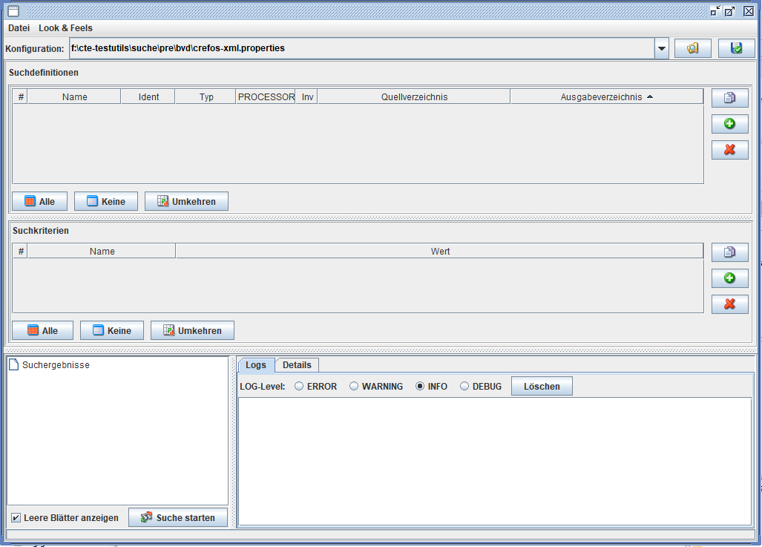
:ENDE

Neue Suchdefinition erstellen
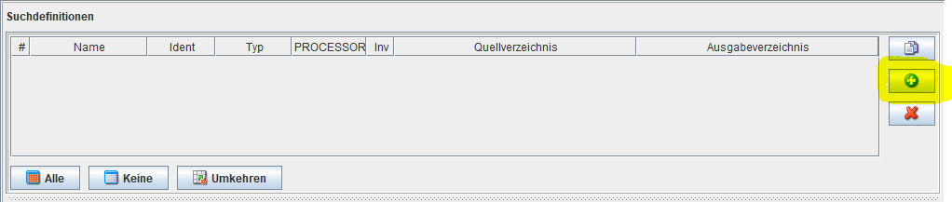
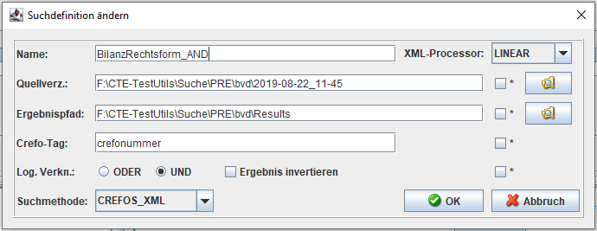

Beschreibung der Felder

- Name
Name der Suchdefinition; die Treffer-Daten werden dann im Unterverzeichnis mit diesem Namen gespeichert. (F:\CTE-TestUtils\Suche\PRE\bvd\2019-05-23_09-11\Results\Markus-A)
- XML-Prozessor
Typ der zu verwendenden Such-Strategie: LINEAR oder RECURSIVE
- Quellverzeichnis
Verzeichnis, in dem sich die Exporte befinden. Es kann auch ein FTP-Verzeichnis angegeben werden.
- Ergebnispfad
Verzeichnis, in dem die Treffer-Daten gespeichert werden, wobei dann als Unterverzeichnis der Name der Suchdefinition verwendet wird.
- Crefo-Tag
Gibt an, in welchem XML-Element die Crefonummer gefunden werden kann. Die Crefonummer wird für die eindeutige Identifizierung eines Treffers verwendet.
- Ergebnis Invertieren
Negierung der Suchkriterien (alle!)
- Suchkriterien verknüpfen
Die einzelnen Suchkriterien werden ODER oder UND verknüpft.
- Suchmethode
Typ des Ergebnisses;
  - CREFOS_XML
Es werden die XML-Dateien der Treffer gespeichert
  - CREFOS_COUNT
Es wird die Anzahl der Treffer gespeichert
  - CREFOS_LIST
Es werden die Crefonummern der Treffer gespeichert
- Checkboxen *
Die Angaben werden für alle bereits bestehenden Suchdefinitionen übernommen

Neue Suchkriterienn erstellen

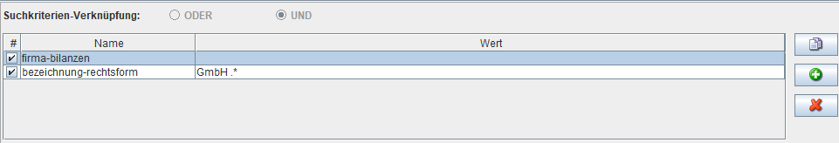

Beschreibung der Felder

- Name
Name des XML-Tags; Bei mehrdeutigen Tag-Namen kann der Path verwendet werden:
z.B.: beteiligter.crefonmmer
- Wert
Wert des XML-Tags; z.B.: 5232003096
Es können auch Regular-Expressions verwendet werden.
- Die Suchkriterien werden entsprechend der Vorgabe bei der Suchdefinition ODER oder UND verknüpft.

Bestehende Suchdefinition Öffnen

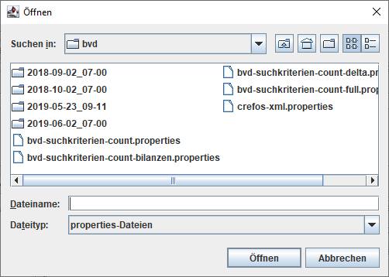
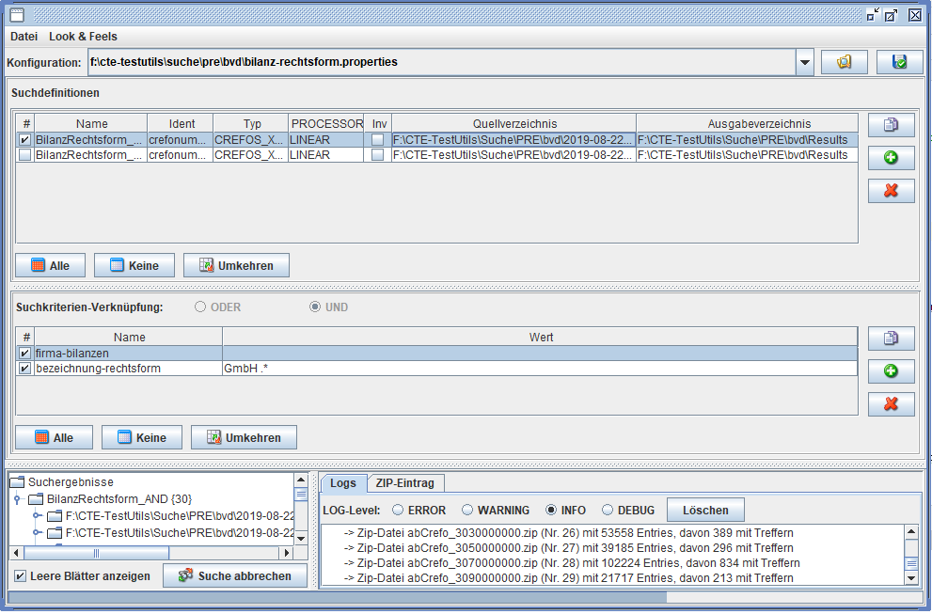

Starten der Suche

Es muss mindestens eine Suchdefinition aktiv sein, sowie mindestens ein Suchkriterium für jede aktive Suchdefinition.

Suchergebnis bei der Suchdefinition mit CREFOS_XML

Es werden die XML-Dateien gespeichert:

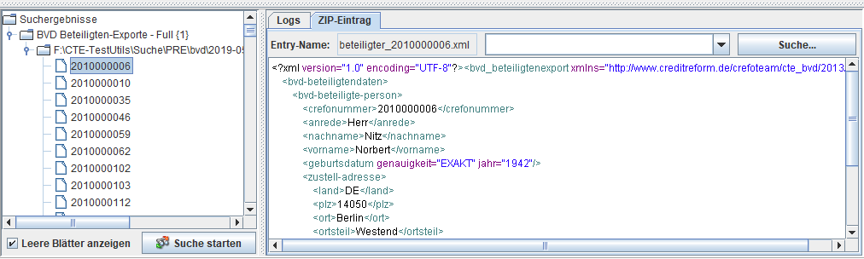
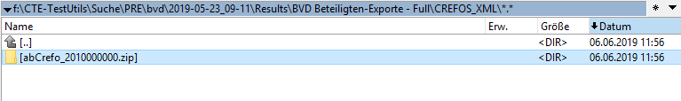
Suchergebnis bei der Suchdefinition mit CREFOS_COUNT

Es werden keine XML-Dateien gespeichert, sondern die ZIP-Einträge aufgelistet:

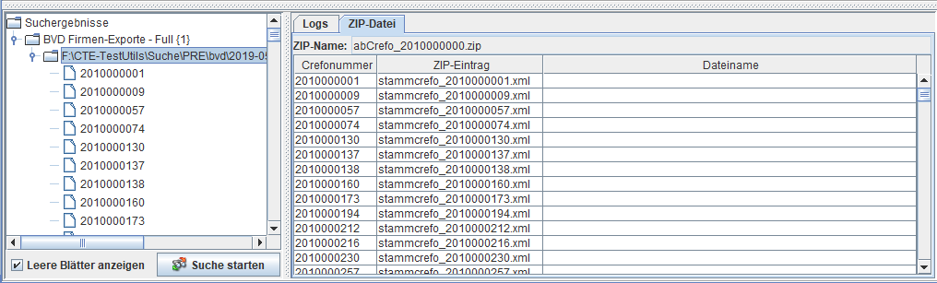

Suchergebnis bei der Suchdefinition mit CREFOS_LIST

Es wird eine TXT-Datei mit den Treffer-Crefos erstellt:

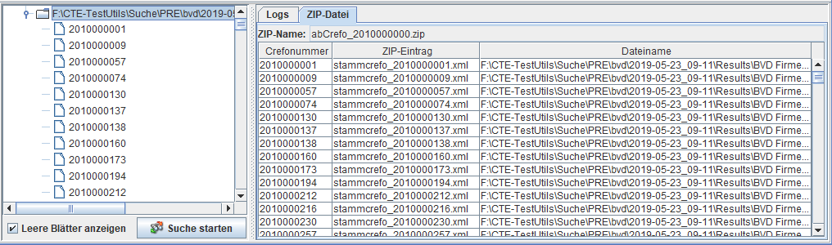

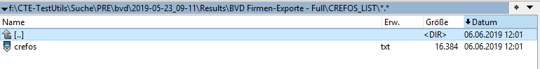

Beispiele für eine Suchkonfiguration

- Anzahl nachtragspflichtige Aufträge, die den Wert größer 7 haben:
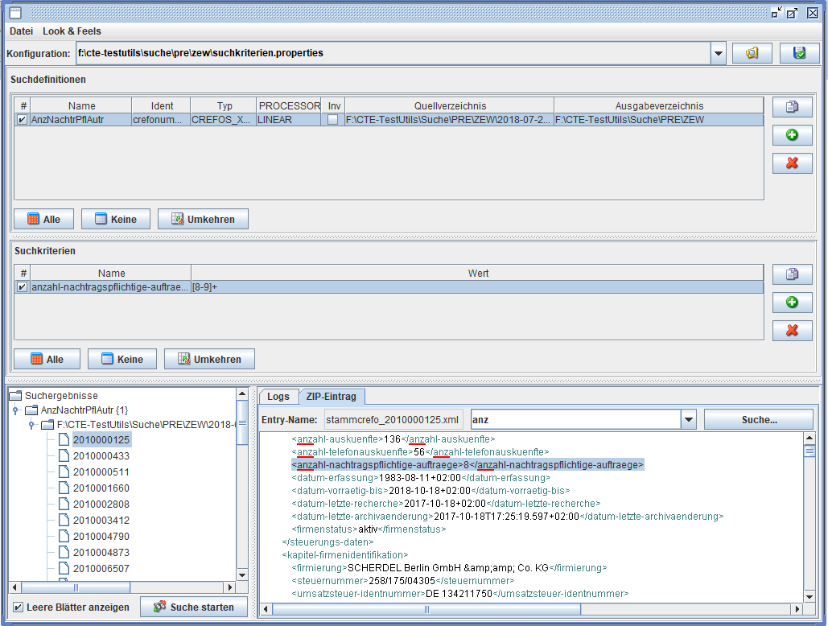

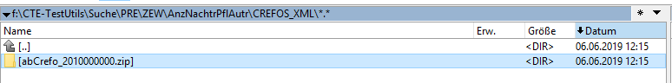

Die zugehörige Suchdefinition

AnzNachtrPflAutr.XML_STREAM_PROCESSOR = LINEAR
AnzNachtrPflAutr.SOURCE = F:\\CTE-TestUtils\\Suche\\PRE\\ZEW\\2018-07-27_09-41
AnzNachtrPflAutr.CREFO_TAGNAME = crefonummer
AnzNachtrPflAutr.INVERT_RESULTS = false
AnzNachtrPflAutr.RESULTS_PATH = F:\\CTE-TestUtils\\Suche\\PRE\\ZEW
AnzNachtrPflAutr.RESULT_TYPE = CREFOS_XML
AnzNachtrPflAutr.SEARCH1 = anzahl-nachtragspflichtige-auftraege=[8-9]+

- Beteiligungen seit 2013 :
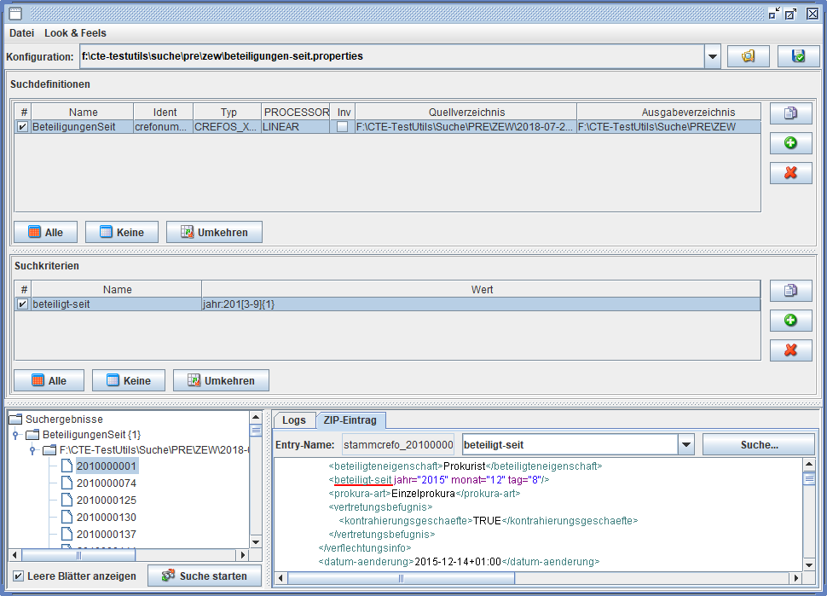
- Datum Letzte …: 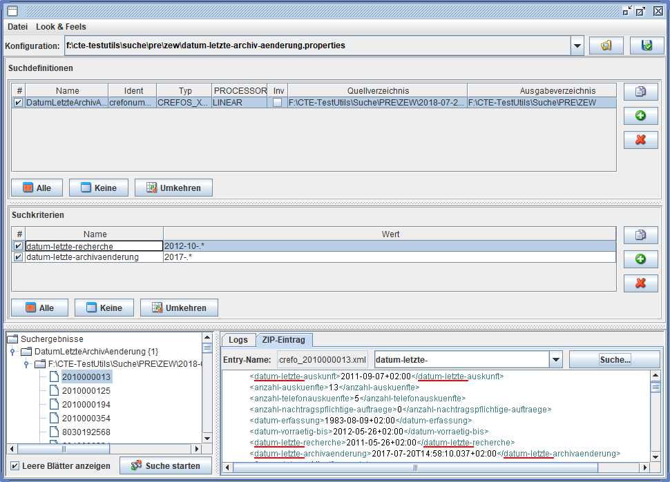
- Multi-Suchdefinitionen:
Die Suchdefinitionsdatei :
Entscheidungstraeger.XML_STREAM_PROCESSOR = LINEAR
Entscheidungstraeger.SOURCE = F:\\CTE-TestUtils\\Suche\\PRE\\ZEW\\2018-07-27_09-41
Entscheidungstraeger.CREFO_TAGNAME = crefonummer
Entscheidungstraeger.INVERT_RESULTS = false
Entscheidungstraeger.RESULTS_PATH = F:\\CTE-TestUtils\\Suche\\PRE\\ZEW
Entscheidungstraeger.RESULT_TYPE = CREFOS_XML
Entscheidungstraeger.SEARCH1 = crefo-ist-entscheidungs-traeger=.*

Vorgaengerbranche.XML_STREAM_PROCESSOR = LINEAR
Vorgaengerbranche.SOURCE = F:\\CTE-TestUtils\\Suche\\PRE\\ZEW\\2018-07-27_09-41
Vorgaengerbranche.CREFO_TAGNAME = crefonummer
Vorgaengerbranche.INVERT_RESULTS = false
Vorgaengerbranche.RESULTS_PATH = F:\\CTE-TestUtils\\Suche\\PRE\\ZEW
Vorgaengerbranche.RESULT_TYPE = CREFOS_XML
Vorgaengerbranche.SEARCH1 = vorgaenger-branche.branchenart=WZ 200.*
Vorgaengerbranche.SEARCH2 = vorgaenger-branche.branchen-code=55.*

Die Suchdefinitionen Entscheidungstraeger und Vorgaengerbranche werden getrennt behandelt und erscheinen im Suchergebnis-Tree auch als eingenständige Tree-Items.

Die Suchkriterien SEARCH1 und SEARCH2 in der Suchdefinition Vorgaengerbranche werden „verodert“.

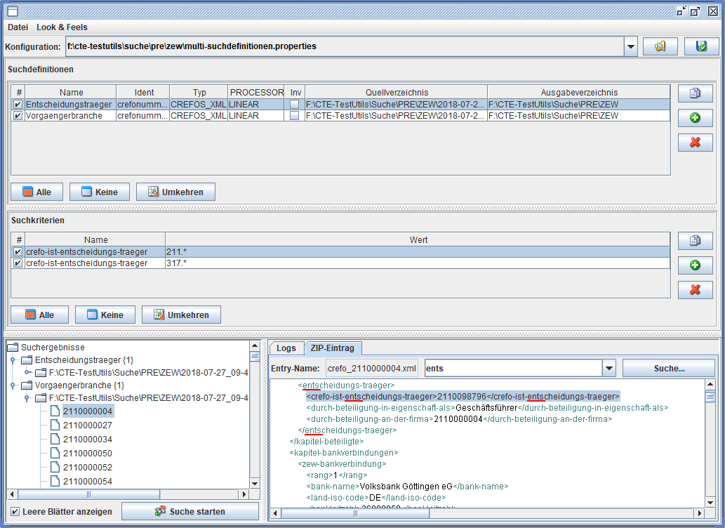

- Weitere Beispiele
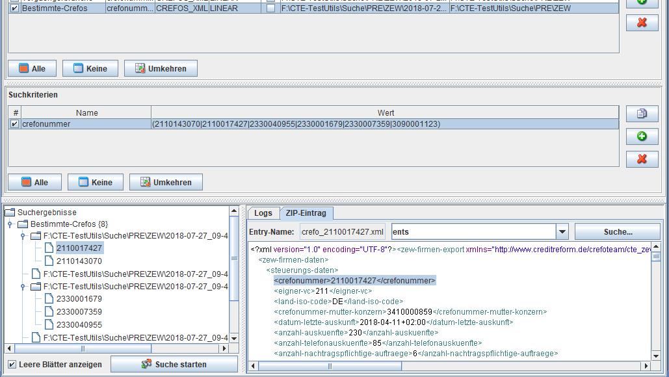
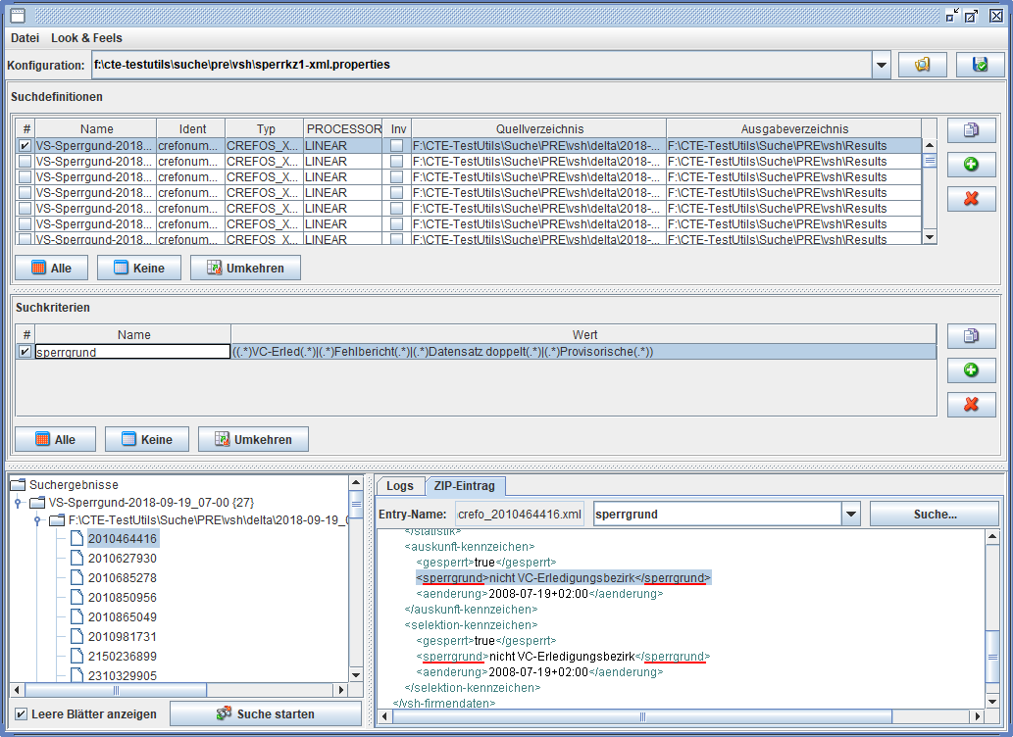

Suche nach Crefos aus einer Datei:
- Input-Datei:
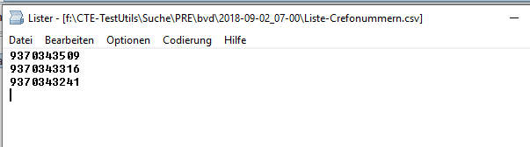
- Suchdefinition:
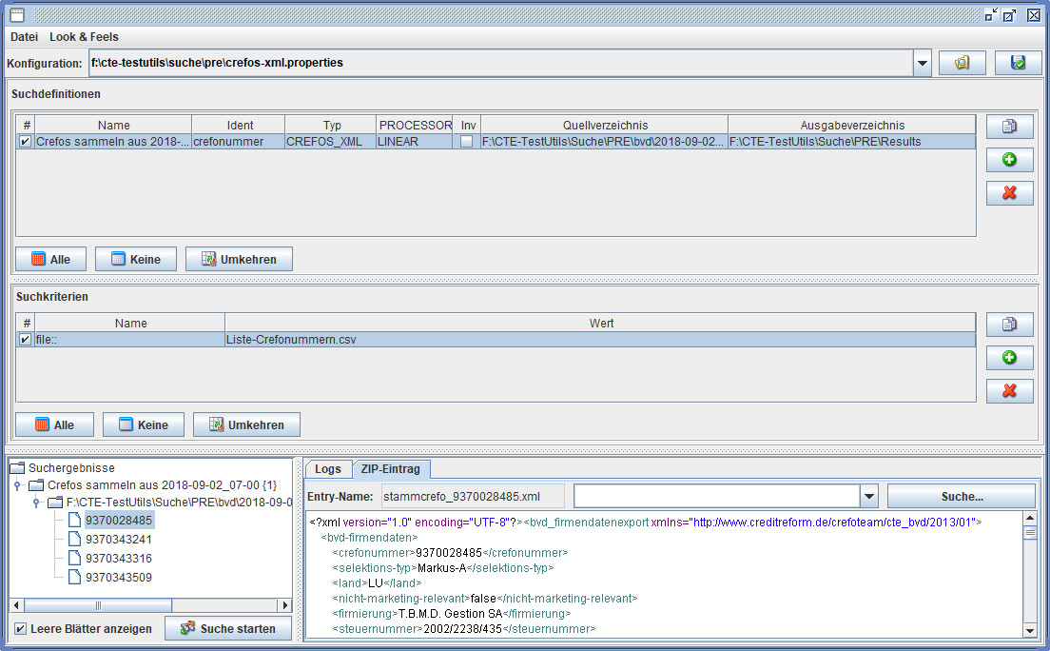

- Suchergebnis:
